Électronique :

TP0 Découverte matériels de mesures et composants

Table des matières
TP0 Découverte matériels de mesures et composants 1
1. Résistance et multimètre : 3
2. Repérage du câble : 7
3. Oscilloscope : 8
4. Générateur de signaux, oscilloscope, et diode 16
5. Générateur de signaux, oscilloscope, et condensateur 18
6. Mise en place d'un circuit intégré logique : 22

1. Résistance et multimètre :

On teste les liaisons de la plaque lab grâce au multimètre, en mode ohmmètre.
La plaque lab est reliée par ligne de 5 points dans le sens de la largeur.
Ensuite on vérifie avec l’ohmmètre la valeur des résistances. L'ohmmètre peut effectuer cette opération en calculant la différence de potentiel entre les deux bornes de la résistance.

On peut aussi vérifier cette valeur avec le code couleur de la résistance.
3 rouges à la suite : 2 – 2 × 100 = 2200Ω
Marron, noir, rouge : 1 – 0 × 100 = 1000Ω

le symbole positif de l'alimentation est une flèche:
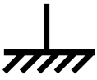
le symbole de la masse est :

il peut aussi être symbolisé de cette façon :
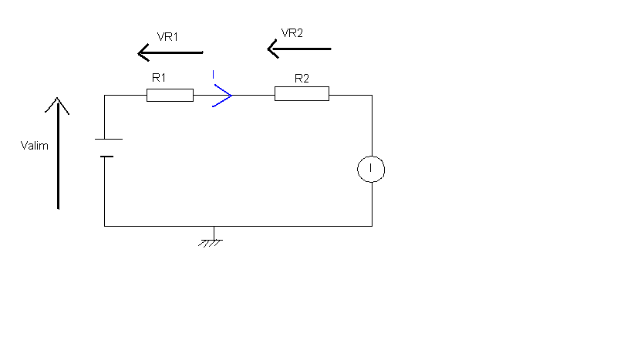
On redessine ensuite le montage en utilisant le symbole d'une source de tension continue.

On mesure avec le multimètre :
VR1 = 1,56V
VR2 = 3,45V
I = 1,59mA
on vérifie par le calcul :

ce qui correspond à nos mesures.

La résistance vue par l'alimentation est de 0Ω.

On ajoute une résistance R3 de 2,2KΩ en parallèle de R2 :
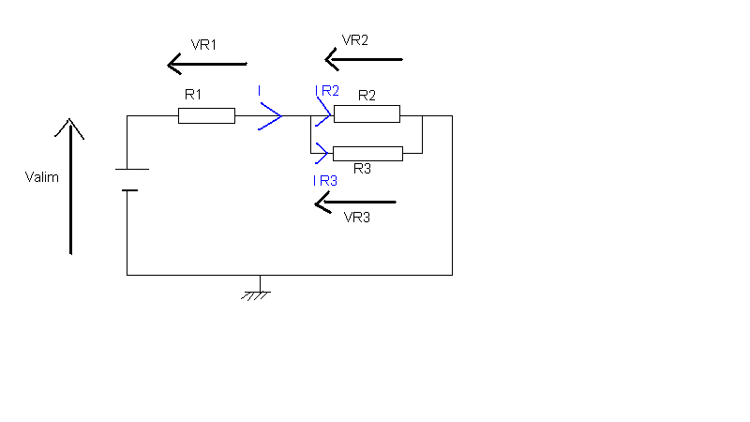
On mesure avec le voltmètre :
UR1 = 2,38V
UR2 = 2,62V
UR3 = 2,62V
IR1 = 2,40mA
IR2 = 1,19mA
IR3 = 1,19mA

on vérifie par le calcul :
→ on commence par trouver Req de R2 et R3 :

ensuite on peut calculer Ur1, Ur2 et Ur3 :

on vérifie par le calcul le courant :

ce qui correspond à nos mesures.
L'introduction du multimètre n'a presque pas d'influence sur le montage

2. Repérage du câble :

On utilise un câble RS232 :
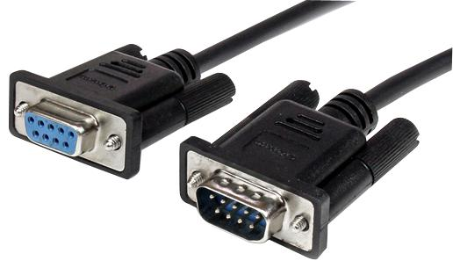

Connecteur Mâle – sur le câble

Connecteur Femelle – sur l'oscilloscope

inter-connexion Rs232 :
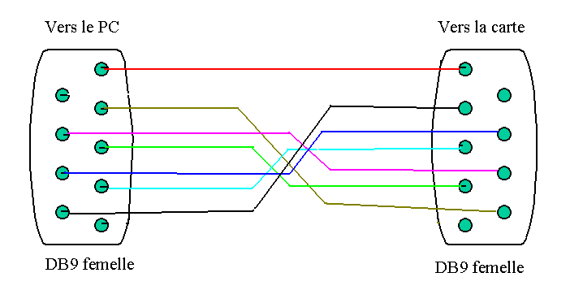

3. Oscilloscope :
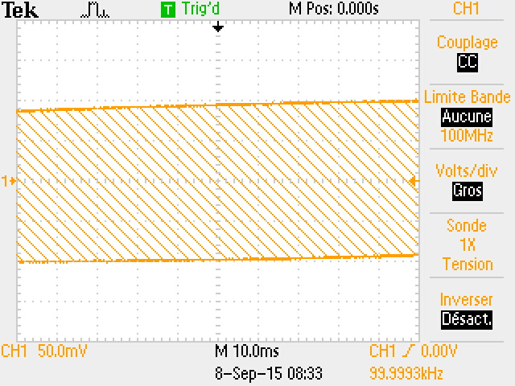
3/1. Envoi d'un signal

On règle le générateur de
fréquence sur 10Khz et
d'amplitude 100mVeff

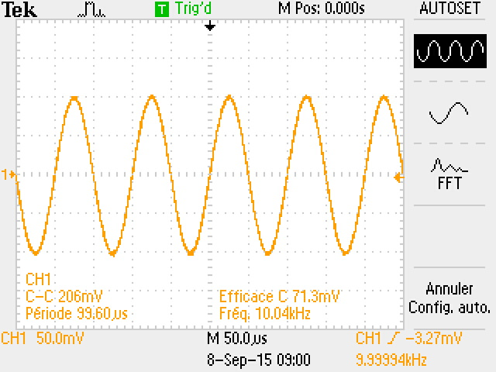
3/2. Axe des Y

La voie CH1 est couplé sur DC, en
augmentant ou diminuant l'amplitude, la
valeur efficace varie

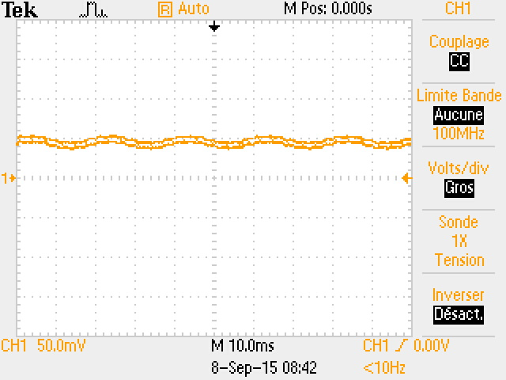
3/3. Axe des X

On place un doigt sur la partie
centrale du connecteur BNC ,
On obtient ceci :
3/4. Couplage ac/dc des voies de tension
Pour trouver la tension Crète à Crète, et la valeur efficace, il faut utiliser l'oscilloscope, le résultat obtenu avec le multimètre est trop aléatoire.

Crète à Crète (C-C): amplitude entre le point le plus bas et le plus haut en tension.
Valeur efficace : tension obtenue si le signal était continu, on peut le trouver avec

En ajoutant un offset, la valeur C-C reste la même mais la valeur Max et efficace augmente, si on passe en courant alternatif, l’offset disparaît.
On envoie maintenant un signal carré de 20Hz :
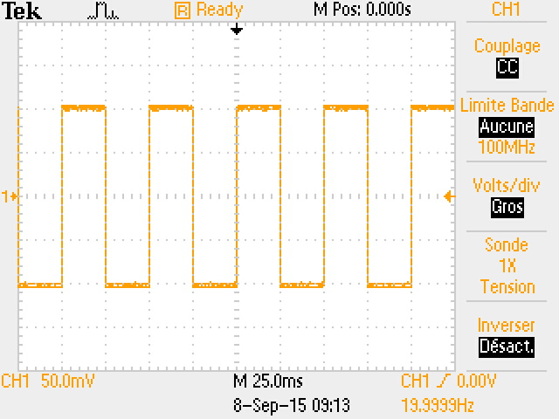

en courant continu,

le signal est bien carré,

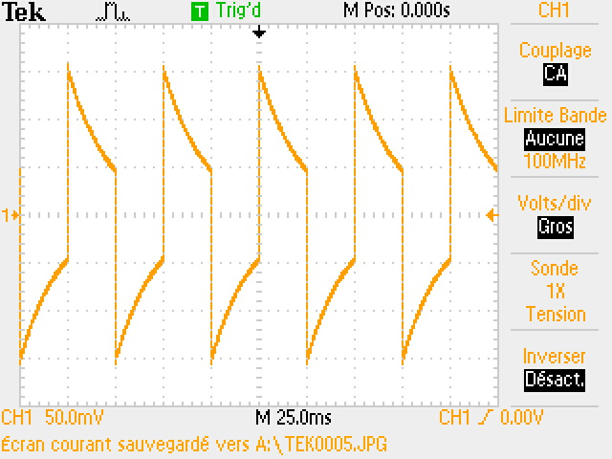
En couplage AC ,

le signal se règle d'une

autre manière .

On règle à une fréquence de 20Hz en sinusoïdale, On ajoute un offset de 0,5V
Les différentes valeurs mesurées correspondent au signal envoyé par le générateur de fréquence

3/5.
Mode Automatique :
Oui on peut observer un signal faible
Mode Normal :
On observe un signal

3/6. Voie MATH
On règle le générateur de fréquence pour une amplitude de 2V et de fréquence 1kHz.

Signal Sinusoïdal | 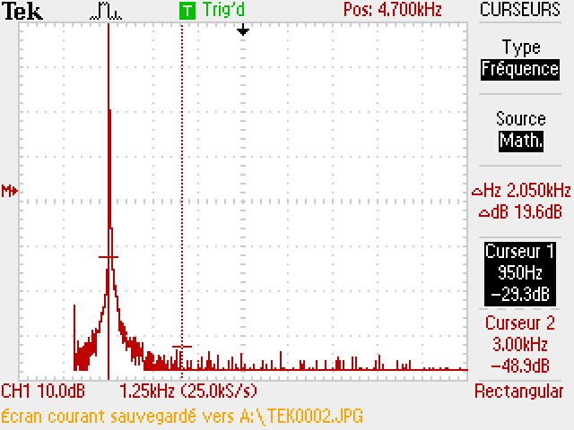
Signal Triangulaire | 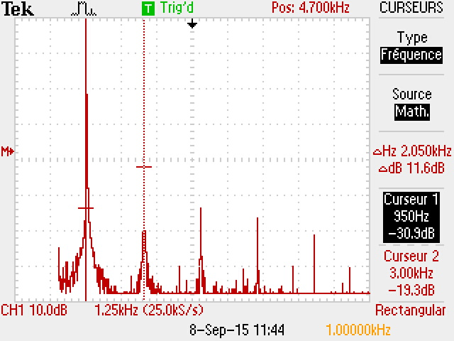
Signal Carré | 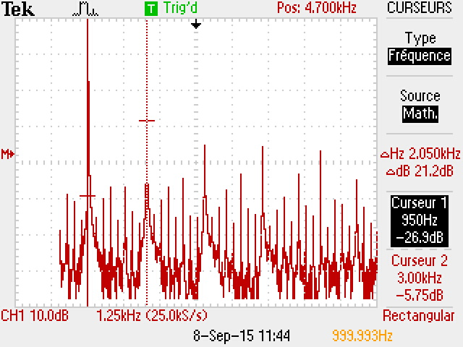

3/7
L'impédance d'entrée de la voie 1 de l'oscilloscope est l’équivalent d'une résistance de 1MΩ ±2 % et d'un condensateur de 15 à 50pF en parallèle.
Avec la sonde X1 le montage a une impédance de 1 MΩ et 25pF en parallèle.
Avec la sonde X10 l’impédance est de 10 MΩ, en parallèle avec 2,27pF

il faut utiliser la sonde X10, quand l'amplitude d'entrée est élevé, sur cet oscilloscope, >150V

On teste la sonde, elle est correctement calibrée, mais il faut quand même toujours vérifier avant de l'utiliser.

3/8
On trace le diagramme de Bode en amplitude de la carte PA4.
On peut voir que c'est un filtre Passe-Bande entre 2,3KHz et 2,8KHz environ.

3/9 On règle l'oscilloscope en mode monocoup, pour qu’il capture le signal dès qu'on appuie sur le bouton du montage.
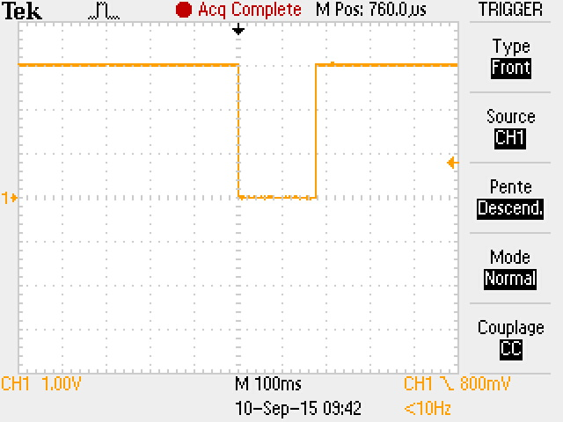

Ce qu'on observe à 100ms/div, on voit quand on appuie sur le bouton.

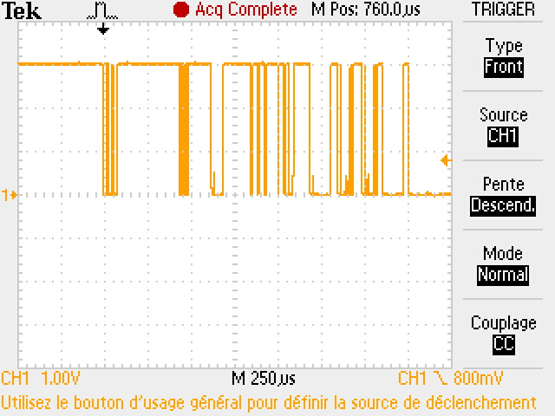

On descend maintenant à 250µs/div, on peut voir ce qu’on appelle des rebonds, causé par le rebond de la lamelle de métal de l'interrupteur. Cela peut poser des problèmes.
3/10

Lettre : | Signal :
n | 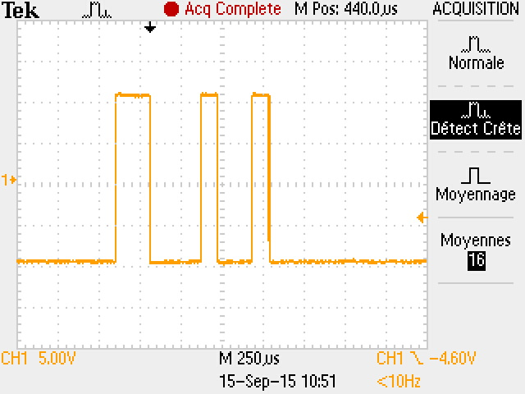
a | 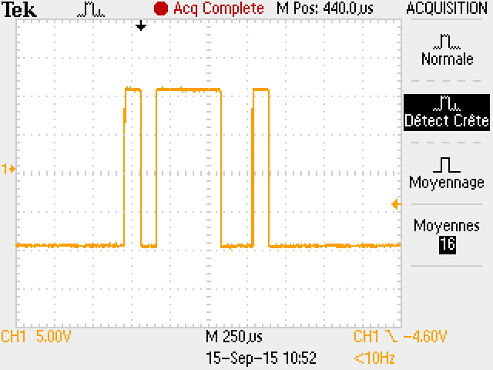
p | 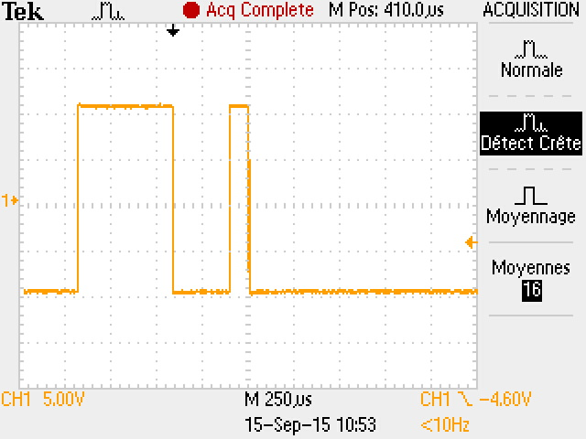

R1 = R2 = 1KΩ ; Ve =10V 10V
R1
R2
Ve
I
Vs

R1
R2
Ve
I
V
Re = 20MΩ

Vm = 5V

R1
Ve
I
OSC
x1

R2
1MΩ
Re

4. Générateur de signaux, oscilloscope, et diode

L'anode est l’entrée de la diode, et la cathode est la sortie.
La diode sert de filtre de tension.
Le seuil de conduction de cette diode est de 0V (elle ne laisse passer que les tensions positives).
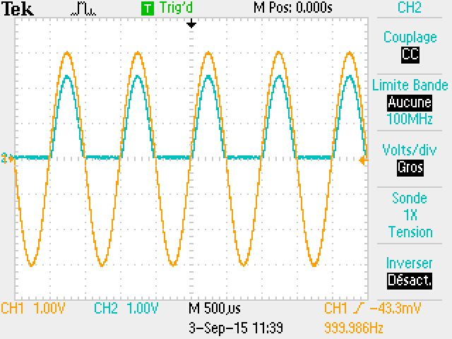

Si l'on inverse le sens de la diode, elle ne laisse passer que les tensions négatives.
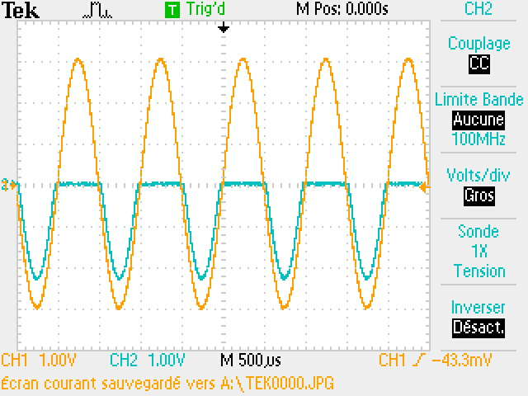

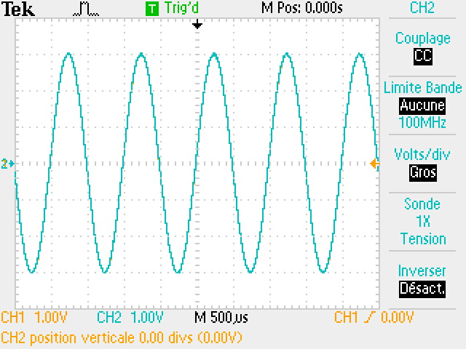
Si on inverse la diode et le résistance, Ve = Vs

5. Générateur de signaux, oscilloscope, et condensateur

La lettre F sur un condensateur correspond à « Farad », l’unité de mesure des condensateurs. Le condensateur plastique qu’on utilise n’est pas polarisé.
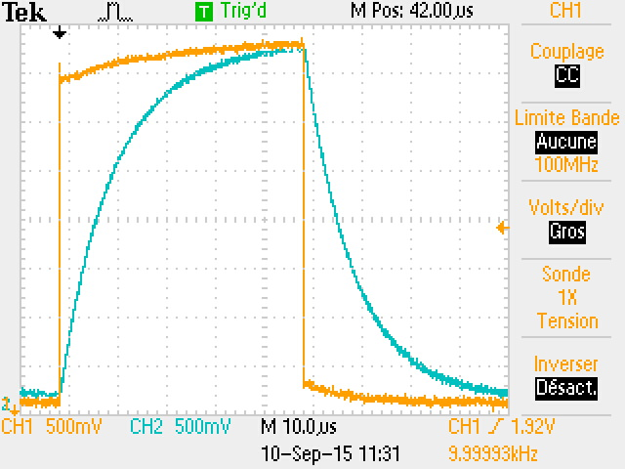

On voit que le condensateur met plus de temps à monter, c’est sa période de charge, et à descendre, c’est sa période de décharge.

On calcule t (constante de temps) :

= 1τ = chargé à 63%
= 5τ = charge complète

On change la valeur du condensateur à 1nF
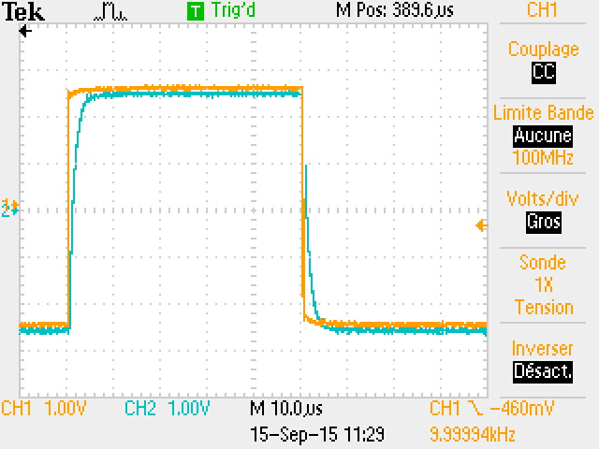

On peut observer que la période de charge est plus rapide
On vérifie par le calcul :

la période de charge est 10x plus rapide

On met ensuite un condensateur de 1µF à la place du 1nF :
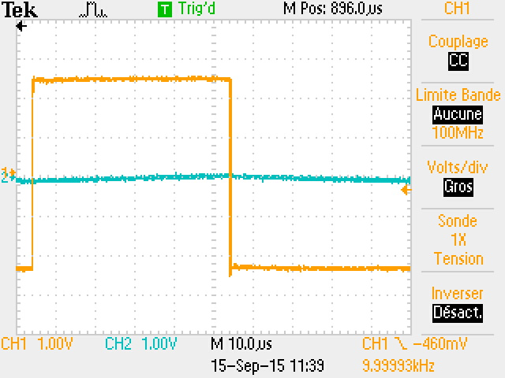

on peut voir que le circuit ne laisse presque plus passer le signal,
ce condensateur peut à la fois être polarisé ou pas suivant le modèle (chimique (polarisé) ou plastique(non-polarisé))
On inverse la place du condensateur et de la résistance :
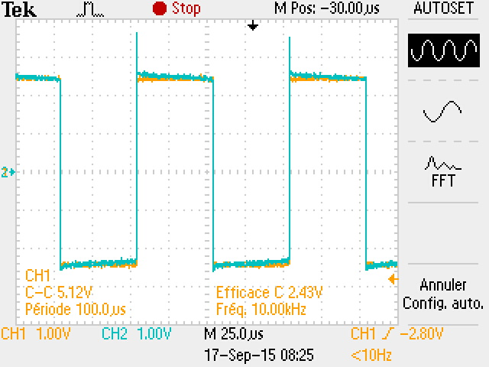

On peut voir que le condensateur n’a plus d’effet sur le circuit.

6. Mise en place d'un circuit intégré logique :

Le circuit 74LS00 comporte 14 broches.

7V d'alimentation Maximum, 5,25V conseillé.

Niveau logique | Niveau électrique
0 | 0V
1 | 5,1V

A | B |  | Y (sortie)  Niveau électrique | Y  Niveau logique
0 | 0 |  | 4,4V | 1
0 | 1 |  | 4,4V | 1
1 | 0 |  | 4,4V | 1
1 | 1 |  | 0V | 0

Le circuit 74LS00 est un circuit Non-Et (NAND).

